|  |
| --- |
| Café Aroma |
| Guía de estilo |
| Guía de estilo de la página web Café Aroma |

|  |
| --- |
| Joel Martínez Expósito  17-10-2024 |

Contenido

Colores Principales. 1

Color para resaltar 1

Tipografía 1

Iconografía 1

Estructura del sitio. 2

# Colores Principales.

Los colores principales de la pagina principal serian el marrón (#804426) y el negro (#000000). En primer lugar, con el marrón se busca la semejanza con el color y el café y con el negro se busca elegancia que es lo que quiere transmitir la marca.

## Color para resaltar

Como color para resaltar se utilizaría una paleta de colores de amarillo y naranja ya que son unos colores que destacan pero no están muy alejados de la gama de colores del marrón.



# Tipografía

Para la Tipografía, se utilizaría una tipografía de tipo Serif ya que tiene unos acabados que transmiten elegancia como por ejemplo Robot Serif, extraída de Google Fonts.

# Iconografía

La iconografía utilizada sería una iconografía básica de color negro con un icono de búsqueda y nuestras redes sociales.  

  

# Estructura del sitio.

Para organizar la pagina web se ha creado un mapa de navegación:

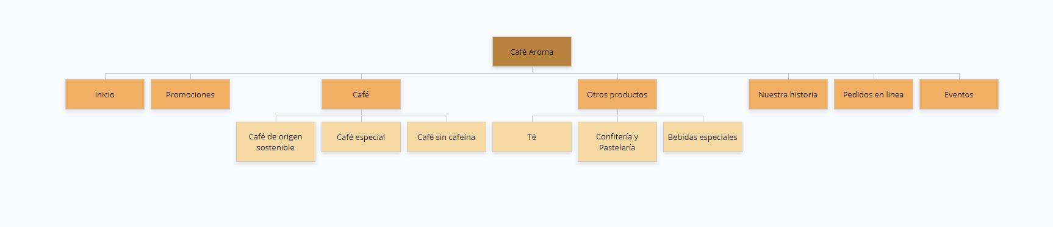

Este mapa indica todos los apartados de la pagina web como son Inicio, Promociones, Café, otros productos, nuestra historia, pedidos en línea y eventos. En el caso de café y otros productos habría unos subapartados que se enfocarían mas en el tema.

El sitio web se divide en una cabecera, cuerpo y pie:

* Cabecera. LA cabecera contiene una imagen con el logo de la empresa el nombre y un espacio para poder iniciar sesión o acceder a la página de registro.
* Cuerpo. El cuerpo tiene una parte con un menú lateral en la zona izquierda y el resto es para mostrar la información. El menú lateral tiene algunos apartados que te llevan a otra página y también tiene desplegables que muestran otras paginas a las que se pueden acceder.
* Pie. En el pie se encuentra el logo de la empresa y un cuadro en el que se encuentra la información de contacto de la empresa ya sea el numero de teléfono, el correo electrónico o la dirección de la empresa.

Algunos maquetados de como seria la pagina web serían los siguientes:



